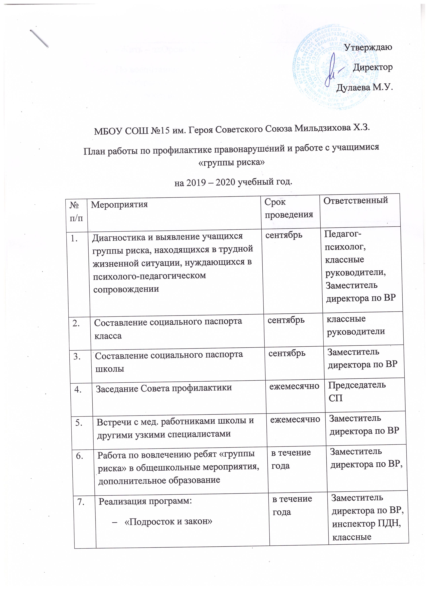
 | - «Подросток и закон»  - «Жить – здОрово!»  - По воспитанию правовой культуры и формированию законопослушного поведения школьников  - Программа реабилитации семьи, находящейся в социально опасном положении «Все свои» |  | классные руководители, педагог- психолог
8. | Проведение «Недели права» | по плану | Учителя истории
9. | Участие в акции «Молодежь выбирает жизнь» | по графику | Заместитель директора ВР
10. | Единый День Здоровья | 7 апреля | Заместитель директора ВР
11. | Акция «Я выбираю спорт как альтернативу вредным привычкам» | по отдельному графику | Учителя физкультуры
12. | Тематические классные часы | в течение года | Классные руководители
13. | Встречи с инспектором ПДН | в течение года | Классные руководители

